

**safedogUtils使用手册**

修订记录

简介

本文档主要用于讲解相关工具类的使用

# excel工具类

## 引入方式

1. maven项目引入，只需在pom.xml文件中加入以下配置

<dependency>  
 <groupId>com.safedog</groupId>  
 <artifactId>safedog-utils</artifactId>  
 <version>1.0.0</version>  
</dependency>

1. web项目引入

需要加入以下jar（若项目中已有则可以忽略）：

easyexcel(2.2.6) 、poi(3.17)、poi-ooxml(3.17)、poi-ooxml-schemas(3.17)、lombok(1.18.12)、javax.servlet-api(4.0.1)、commons-collections4(4.4)、commons-lang3(3.11)、fastjson(1.2.62)、cglib(3.1)、stax-api(1.0.1)、asm(4.2)、hamcrest-code(1.3)、ehcache(3.4.0)

## excel导出

1. excel导出分为两种形式，一种是直接输出到网络流（ExcelUtils.exportExcelByStream（）），一种是输出到文件（ExcelUtils.exportExcelByFile（））
2. 导出的步骤
3. 用户创建excel的表头模板，作为导出的head

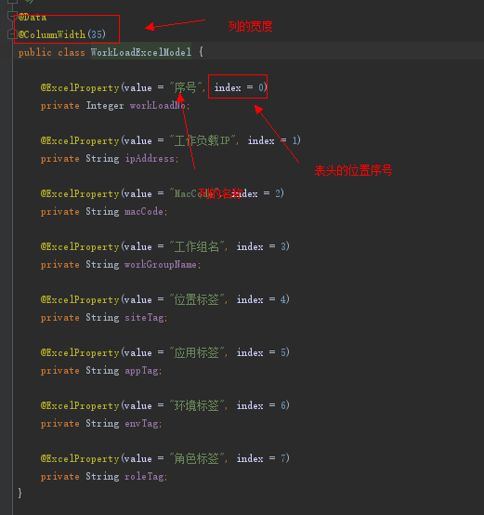

1. 新建一个类，集成基类ExcelPageHandler，获取用户要导出的数据

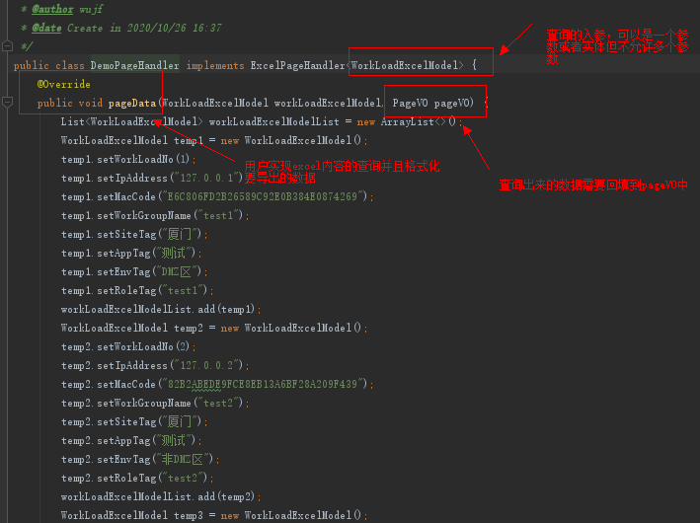

**说明：导出有设置一个阈值（10w条），当超过时会采用多线程的方式进行多sheet页的导出**

1. 可以通过创建导出的对象（ExportExcelModel）去设置阈值



## excel导入

1. excel导入目前只支持单个文件的导入（ExcelUtils.readExcelByFile）
2. 为了减少导入对内存的消耗，工具类提供边导入数据边存储数据的功能，用户只需新建一个类然后重载基类（ExcelListener）的handleBusinessLogic方法即可

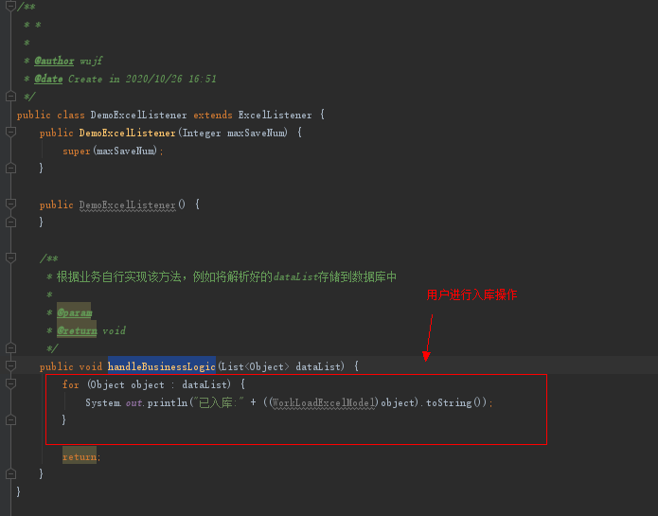

**说明：导入有设置一个阈值（10w），只有超过该阈值才会启用边导入边存储**

1. 可以通过重载创建导入的监听类，进行阈值的重设

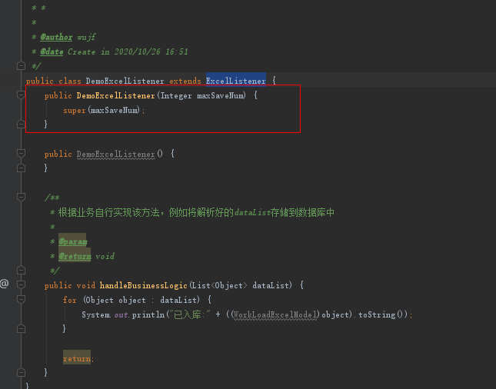

# Redis分片集群功能配置

在原配置的基础上，关键配置加上数字下标即可，注意需保留一个无数字下标的作为主节点

例如以下配置是两个Redis集群

## 单机

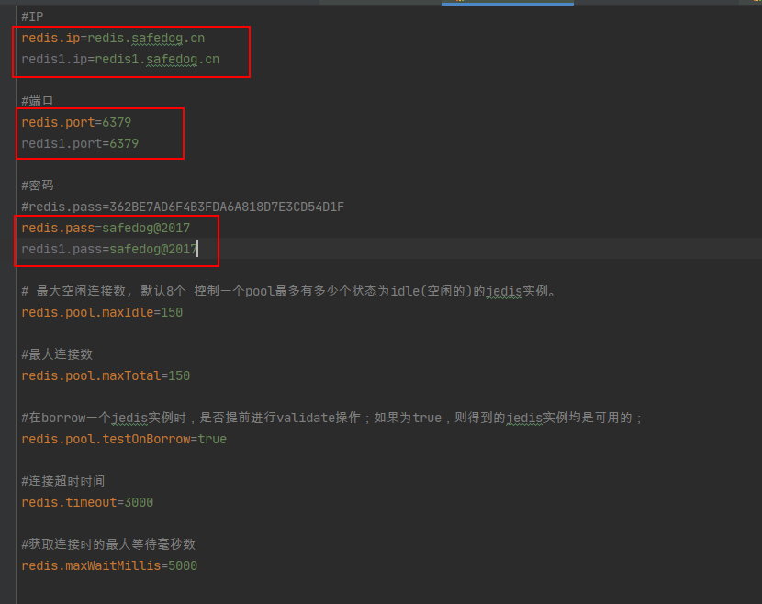

## 哨兵

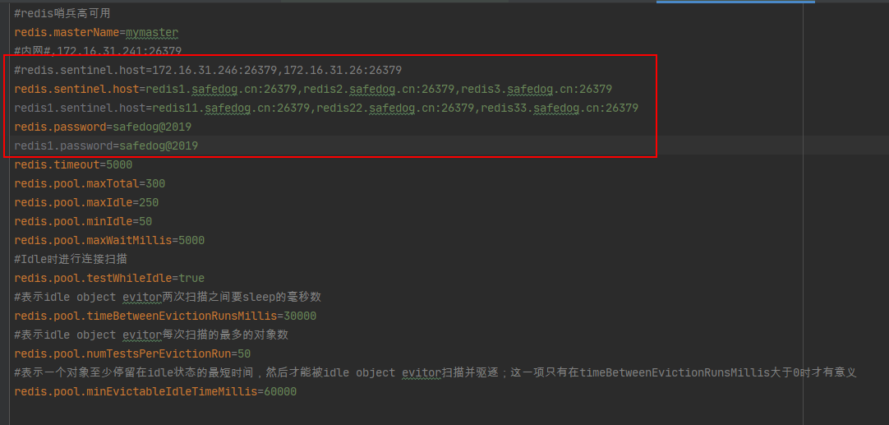

## 使用命令限制

因为是对key进行分片，无法使用所有多key或者改变key的操作，否则会导致读取为空，包括但不限于以下命令：

* 无法使用管道命令
* 无法使用rename
* 无法使用操作多个key的命令

要解决上述限制，在业务中解决，保证读和写使用getMasterJedis()方法获取的默认节点Jedis实例。

